# 概率统计与程序设计课程融合案例研究

# ——以贝叶斯公式为例

姚瑞莹1，田苗2*，王福顺1，王丽娟2，周钰航1，任玲玉1

(1. 河北农业大学 信息科学与技术学院，河北 保定 071000；

2. 河北农业大学 理学院，河北 保定 071000)

【作者信息】姚瑞莹 河北农业大学 河北保定 071000 2003年3月 女 汉族 河北省邢台市平乡县 大学

【基金项目】

河北省高等教育教学改革研究与实践项目2020GJJG070

**摘 要：**《概率论与数理统计》是数学类公共基础课，培养学生应用概率统计思想发现问题解决问题的能力，其知识体系中有很多抽象的概念定理结论，难以理解。以贝叶斯公式讲解为例，通过“概率统计+程序设计”融合教学模式实现多课程融合共促，应用程序设计实现概率统计问题具体化，可视化，运用交互技术解释概率统计问题，操作简单，清晰直观，培养学生动手能力，调动其自主学习的积极性，深化学生对理论知识的理解。

关键词：贝叶斯公式；程序设计；课程融合

# Abstract

Probability theory and mathematical statistics is a public basic course of mathematics, which trains students' ability to find and solve problems by applying probability and statistics. There are many abstract concepts, theorems and conclusions in its knowledge system, which is difficult to understand. Taking the explanation of Bayes formula as an example, through the "probability statistics + program design" integrated teaching mode, the integration of multiple courses is promoted. The application program design realizes the concretization and visualization of the probability statistics problems. The interactive technology is used to explain the probability statistics problems. The operation is simple and clear. It can cultivate the students' practical ability, mobilize their enthusiasm for independent learning, and deepen the students' understanding of theoretical knowledge.

Keywords: Bayesian formula; Program design; Curriculum integration

# 1 引言

概率论与数理统计是一门应用性很强的数学理论基础课程，传统的课堂教学忽略了实际问题的研究。复杂的问题不够直观，抽象的问题不够具体，程序设计与概率统计结合就可以解决一系列复杂抽象的问题，用程序设计将问题直观化可视化。

以程序设计为工具解决概率论问题，求得概率论的解决方案；通过分析、解释以及实验，解决实际问题。把信息技术融入数学基础课的课程建设中，让学生学习概率知识能够“看得见摸得着”。在融合的过程中，实现“专业”课赋能“基础”课教学，“基础”知识反哺“专业”能力提升，从而达到互促互利的良性生态。

# 2 提出问题

贝叶斯公式是概率论部分一个重要的公式，它有很广泛的应用，经常用于医学诊断，可以通过程序设计的方法将医学诊断的过程与结果直观化，可视化。

# 3 解决问题

**3.1贝叶斯公式**

**定理** 设Ω为一个随机试验的样本空间， $A_{1},A_{2},...,A_{n}$ 为Ω的一个有限划分，则对任何事件B

$$P(A_{j}|B)=\frac{P(A_{j})P(B|A_{j})}{\sum_{i=1}^{n}{P(A_{i})P(B|A_{i})}},j=1,2,...,n.$$

该公式称为贝叶斯公式.

在实际问题中，常将完备事件组 $A_{1},A_{2},...,A_{n}$ 看做是导致试验结果B发生的“原因”， $P(A_{i})(i=1,2,...,n)$ 表示第i种“原因”发生的可能性大小，称之为先验概率。先验概率一般是以往经验的总结，而条件概率 $P(A_{i}|B)$ 称为后验概率，它反映了事件B发生的情况下，对各种“原因” $A_{1},A_{2},...,A_{n}$ 发生可能性大小的重新认知，也是一种修正。

公式由英国著名数学家贝叶斯提出，有广泛的应用。医学诊断中确诊率的计算就用到贝叶斯公式。

**3.2确诊率计算**

患病人群和健康人群构成整个人群的划分，这是先验概率。任何检测都不可能绝对准确，两类人群中检测都有可能出现阳性。所以，结果呈阳性，可能患病也可能不患病。如果医生想得到明确诊断，其实是衡量在检测结果呈阳性的条件下确实患病的概率，即确诊率有多大。在阳性结果出现后重新认识患病概率恰是贝叶斯公式计算的后验概率。医学上把患病人群中的阳性率称为灵敏度，健康人群的阴性率称为特异性，已知患病率，灵敏度和特异性，代入公式即可求得确诊率。

**分析** 设D表示被检查者患有某疾病，H表示被检查者不患某疾病，+为检查结果呈阳性，-为检查结果呈阴性。由题意知P(D)表示发病率，由贝叶斯公式可知确诊率为：

$$P(D|+)=\frac{P(D)P(+|D)}{P(D)P(+|D)+P(\overline{D})P(+|\overline{D})}$$

即：

$$P(D|+)=\frac{P(D)P(+|D)}{P(D)P(+|D)+P(H)(1−P(−|H))}$$

据统计，某疾病发病率约为5%，血液检测的敏感性(患病呈阳性的概率)为90%，特异性(健康呈阴性的概率)为97%，求确诊率(呈阳性中患病的概率)。

即P(D)=0.05,P(+|D)=0.9,P(-|H)=0.97

代入公式得

$$P(D|+)=\frac{P(D)P(+|D)}{P(D)P(+|D)+P(H)(1−P(−|H))}=\frac{0.05×0.9}{0.05×0.9+(1−0.05)×(1−0.97)}=0.612$$

### **3.3实际操作**

为了使数据计算更加简单，操作简便，问题可视化，我们利用web语言和echarts库，制作了一个模拟实验，放在了CEMT实验网站上，这个模拟实验适用于所有类似疾病检测的医学诊断。

将疾病检测数据输入到网站的指定区域

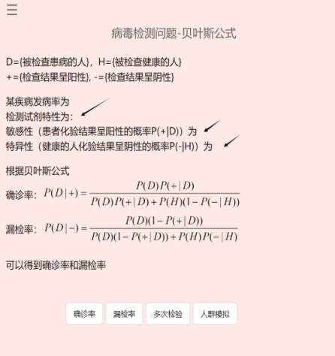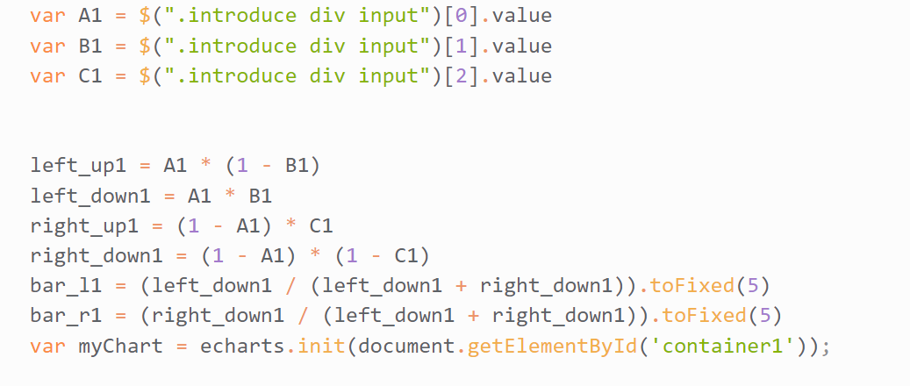

图 1实际操作图

A1为输入的发病率，B1为敏感性，C1为特异性，患病概率为left，健康概率为right，left_up1为患病呈阴性概率，left_down1为患病呈阳性概率。right_up1为健康呈阴性概率，right_down1为健康呈阳性概率，代码见图2。

某疾病发病率为5%，抗原检测的敏感性(患病呈阳性的概率)为90%，特异性(健康呈阴性的概率)为97%，某疾病的敏感性为94.42%，特异性为99.35%，输入在指定区域，点击确诊率。

下方的柱状图左边为患病人群，右边为健康人群，蓝色代表检测结果呈阴性，黄色代表检测结果呈阳性，通过上方的饼图呈现阳性中患病和健康的占比。

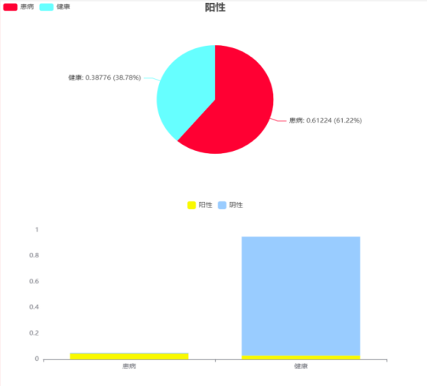

图 2 疾病检测确诊率结果

在人群中做模拟实验，在500人中用此试剂做实验，红色小球代表患病，蓝色小球代表健康

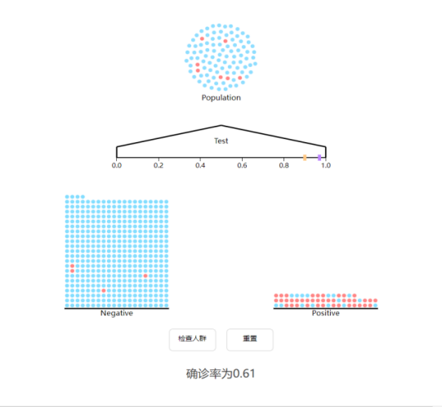

图 3疾病检测模拟实验

可以看出疾病检测中阳性中红色小球占比为61.2%，确诊率为61.2%与计算结果一致。

模拟实验和理论计算呈现了相同的结果。

# 4 总结

疾病检测模拟实验的方法可以解决一系列类似的医学问题，根据现象研究背后的数学原理，解决实际问题。

模拟实验通过程序设计的方法可以将抽象复杂难以理解的问题可视化具体化。利用模拟实验的交互性和计算机强大的计算功能，输入已知的条件数据，即可得到对应的结果数据，计算迅速，结果直观，便于理解。

数学问题与程序设计结合，利用程序的简便性解决数学问题中计算困难，定义抽象等问题。运用编程工具将复杂问题可视化，抽象问题具体化，实现用程序解决概率问题，辅助教师教学，帮助学生理解，充分激发学生的学习兴趣，从实际问题出发，更好的理解数学问题的内涵。

**【参考文献】**

［1］王福顺,董淑芬,孙小华,田苗.Python 赋能概率论与数理统计教学与实践［Ｊ］．中国多媒体网络教学学报,2021(3)：218-220

［2］王燕.贝叶斯公式的微课教学设计与实践［Ｊ］.合肥师范学院学报,2021(39)：76-78.

［3]徐彬．关于贝叶斯公式的教学设计与实践［Ｊ］．科教导刊，2016（13）：51-52．

［4］张瑜，黄华，李 新 鹏．融入思想政治元素的《概率论与数理统计》课程教学设计案例分析［Ｊ］．产业与科技论坛，2020（16）：212-213．